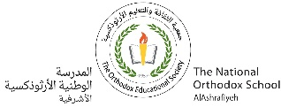 مهمّة ( 3 ) في اللّغة العربيّة

**سامح صافح ابتسم**

الصّفّ الأوّل الأساسيّ

الاسم : ـــــــــــــــــــــــــــــــــــــــــــــــــــــــــــــــــــــــــــــــــــــ التّاريخ :

الهدف : أن يميز حروف المدّ الطويل. – أن يكتب بخطٍ جميلٍ

*- أضعُ دائرة حول حرف الألف ( ا ، ى ) في الكلمات الآتية:-

**ليلى باب دار فارس**

*- أضعُ دائرة حول حرف الواو ( و ) :-

**سلوى توت نور تناولت**

*-أضعُ دائرة حول حرف الياء ( يــ ، ي ) في الكلمات الآتية :-

**شاي ليلى فيل يد**

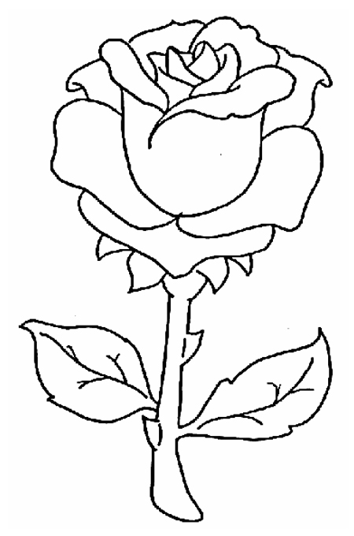*-ألوّنُ الزّهرة الّتي تحوي حرف ( ا ) باللّون الأحمر ، الزّهرة الّتي تحوي حرف ( و) باللّون الأصفر والزّهرة الّتي تحوي حرف ( ي ) باللّون البرتقاليّ .



*-أكتبُ بخطّ جميلٍ :-

**ا _____________________________________________**

**و ____________________________________________**

**ي ____________________________________________**

توقيع المنسّقة: معلّمة المادّة / أزنيف كوكوزيان